#інфознайко

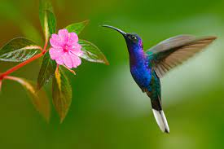А чи знаєте ви, що серед всіх птахів світу лише колібрі вміють літати задом наперед? А що колібрі – найменші пташки, які живуть на нашій планеті? До речі, ці малюки ведуть незвичайний спосіб життя, не такий, як інші птахи. Вони з легкістю пурхають з однієї квітки на іншу, пересуваючись з величезною швидкістю. На відміну від багатьох інших пернатих, колібрі можуть літати навіть під дощем, а ще вони вміють літати догори ногами і боком! Дорослі особини деяких видів колібрі важать всього лише близько 2 грамів при довжині тіла всього 7 сантиметрів. А найбільші колібрі не перевищують в довжину 18-20 сантиметрів при вазі до 20 грамів.

Майже половину маси тіла колібрі складають м’язи. При цьому серце колібрі перевищує розміри шлунка в кілька разів. Воно займає до третини об'єму їх крихітного тіла. Серце колібрі по відношенню до тіла – найбільше серед усіх живих істот на Землі. Однак не тільки розмірами примітний цей орган, але і своєю роботою. За хвилину серце пташки робить до 1100 ударів.

Колібрі витрачає багато сил на політ, тому за добу пташка з’їдає удвічі більше, ніж важить. Якщо порівнювати її зі слоном, то на одиницю ваги вона з’їдає у 100 разів більше їжі! Ці птахи харчуються квітковим нектаром і запилюють рослини, а також їдять дрібних комах. Причому їдять вони тільки в польоті: колібрі не сідають на квіти або інші рослини, щоб зібрати нектар. Їдять пташки кожні 15-20 хвилин.

Завдяки своєму розміру пташка занесена в Книгу рекордів Гіннеса і є героїнею відразу декількох рекордів. Так, рогатий колібрі під час перельоту здійснює 90 помахів крилами за секунду. Це максимальна зафіксована цифра серед птахів. Гніздо колібрі у 2 рази менше шкаралупи волоського горіха, але воно дещо глибше. Незважаючи на споживану кількість їжі, ожирінням пташки не страждають. У них дуже швидкий обмін речовин. От би людині мати таку здатність їсти більше своєї ваги і не гладшати!

Скільки років живе ця маленька пташка? В яких країнах зображення колібрі красується на гербі? Де живуть ці пташки? Чи дійсно колібрі можуть впадати в сплячку? А які відстані долають колібрі під час міграції? А для чого вони використовують свою слину?

З книгами, які нададуть відповіді на ці питання, ви зможете познайомитись в нашій бібліотеці. Тож гайда до "Юного читача!

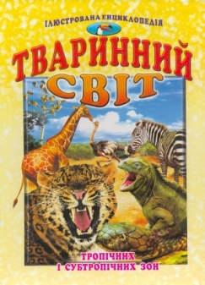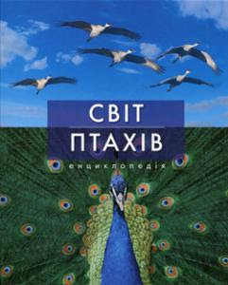Бургер, Д. Світ птахів : енциклопедія / Д. Бургер. – Київ : Махаон-Україна, 2010. – 304 с. : іл.

Тваринний світ тропічних і субтропічних зон : ілюстрована енциклопедія. – Харків : Промінь, 2003. – 64 с. : іл.

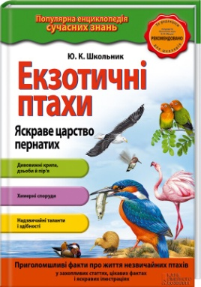

Школьник, Ю. Екзотичні птахи. Яскраве царство пернатих / Ю. Школьник. – Харків : Клуб Сімейного Дозвілля, 2016. – 64 с. : іл.

Птахи-чемпіони // Яблунька. – 2021. – № 2. – С. 18-19.

Святненко, М. Колібрі – пташка малого калібру / М. Святненко // Паросток. – 2006. – №1. – С. 18-21.